# СоцЗащита Архангельской областиhttps://sun9-28.userapi.com/impg/g7gFTY0alpLp49E5xi9d4OWlortr5jzcS7EdAg/RwXDXDuayrk.jpg?size=2155x2160&quality=95&sign=34fe077603eb9882a809e90dce2edd2c&type=album Депутаты Архангельского областного Собрания поддержали законопроект о детях войны

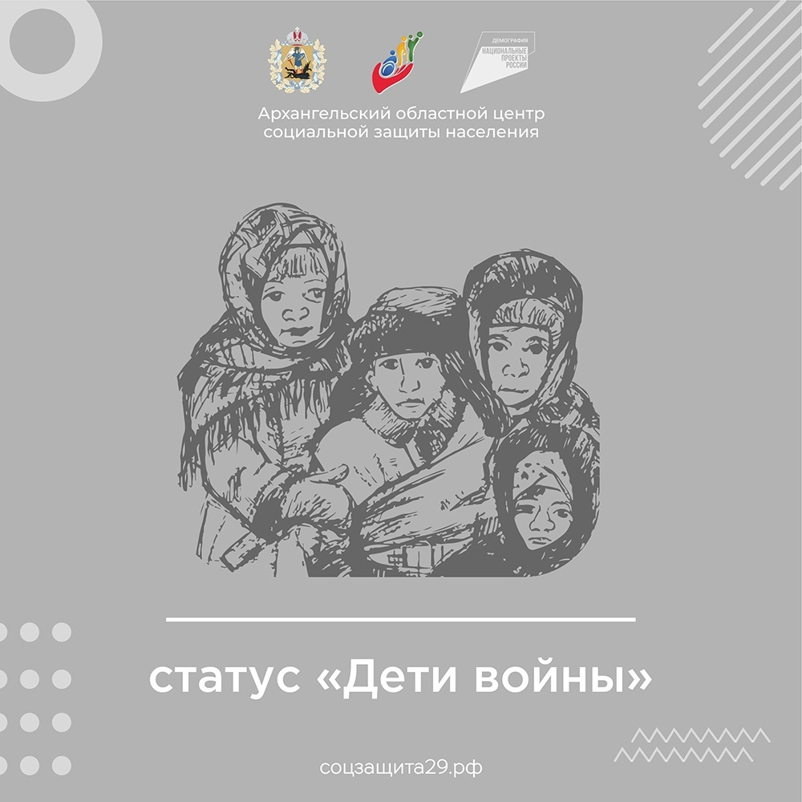

**15 февраля депутатами Архангельского областного Собрания единогласно поддержан долгожданный законопроект об установлении в Архангельской области статуса «Дети войны».**

Этот статус получат жители региона, родившиеся в период с 1 января 1927 года по 31 декабря 1945 года. Всем им будут выданы специальные удостоверения и нагрудные знаки. Присвоение статуса будет носить беззаявительный характер.

Вопрос о присвоении статуса «Дети войны» жителям Поморья поднимало ветеранское движение и люди старшего возраста. Все региональные депутаты единогласно сразу в двух чтениях поддержали инициативу главы региона Александра Витальевича Цыбульского.

Это особое признание и дань уважения людям, которые пережили в раннем возрасте все ужасы войны и после нее на протяжении многих лет отстраивали страну заново, и воспитывали целые поколения патриотов Родины.

В ближайшее время запланирована большая работа по определению мер социальной поддержки для северян, которые получат статус «Дети войны».

[#СоцЗащита29](https://vk.com/feed?section=search&q=%23%D0%A1%D0%BE%D1%86%D0%97%D0%B0%D1%89%D0%B8%D1%82%D0%B029) [#соцзащита](https://vk.com/feed?section=search&q=%23%D1%81%D0%BE%D1%86%D0%B7%D0%B0%D1%89%D0%B8%D1%82%D0%B0) [#АрхангельскаяОбласть](https://vk.com/feed?section=search&q=%23%D0%90%D1%80%D1%85%D0%B0%D0%BD%D0%B3%D0%B5%D0%BB%D1%8C%D1%81%D0%BA%D0%B0%D1%8F%D0%9E%D0%B1%D0%BB%D0%B0%D1%81%D1%82%D1%8C) [#МинТрудАО](https://vk.com/feed?section=search&q=%23%D0%9C%D0%B8%D0%BD%D0%A2%D1%80%D1%83%D0%B4%D0%90%D0%9E)